ภาควิชาวิศวกรรมคอมพิวเตอร์ คณะวิศวกรรมศาสตร์
มหาวิทยาลัยขอนแก่น
AEL-02 ไดโอดและการใช้งานเบื้องต้น
วัตถุประสงค์ของการทดลอง
- ศึกษาคุณสมบัติทางแรงดันและกระแสของไดโอด
- ศึกษาการวิเคราะห์วงจรที่ไม่เป็นเชิงเส้นโดยใช้ load line
- ศึกษาวงจร rectifier
- ศึกษาวงจร voltage multiplier
ไดโอดเป็นอุปกรณ์พื้นฐานของวงจรอิเล็กทรอนิกส์. คุณสมบัติหลักที่ไดโอดถูกใช้งาน คือ การที่ยอมให้กระแสไฟฟ้าไหลผ่านตัวมันได้ทางเดียว จึงถูกใช้ในวงจรแปลงกระแสสลับให้เป็นกระแสตรง (หรือ rectifier). การใช้งานไดโอดมีอีกหลายแบบนอกเหนือจากนี้ เช่น ใช้ควบคุมแรงดัน, ใช้ในวงจรออสซิลเลเตอร์ที่ความถี่สูง, ใช้ในวงจรทําให้ทรานซิสเตอร์ทํางานได้เร็วขึ้น, ใช้เปล่งแสง ฯลฯ. ในการทดลองนี้จะเกี่ยวข้องกับการใช้ไดโอดในวงจรจ่ายแรงดัน.
- คุณสมบัติพื้นฐานของไดโอด
ไดโอดเป็นอุปกรณ์ที่มีการนํากระแสไฟฟ้าได้ดีเพียงทางเดียว ดังแสดงในรูปที่ 2.1. เมื่อแรงดันด้านที่ทําให้ไดโอดนํากระแส (forward voltage) สูงเกินระดับหนึ่ง (V_{F}) ไดโอดจะเริ่มนํากระแส. ไดโอดที่ทํามาจากธาตุซิลิคอน (Si) ค่า V_{F} นี้จะประมาณ 0.6-0.7 V. แต่ถ้าเป็นธาตุเยอร์เมเนียม Ge ค่า V_{F} จะประมาณ 0.2-0.3 V. ไดโอดเปล่งแสง (light-emitting diode หรือ LED) จะมีค่า V_{F} ที่สูงกว่านี้ ขึ้นอยู่กับสารที่ใช้ทําไดโอดซึ่งทําให้ได้สีต่างๆกัน.
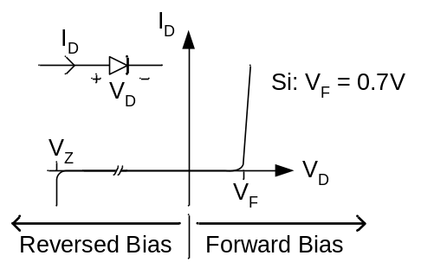
รูปที่ 2.1 V-I characteristic ของไดโอด.
ถ้าให้แรงดันกลับด้าน (reversed voltage) กระแสจะไหลน้อยมาก. สําหรับไดโอดที่ทํามาจาก Si กระแสที่ไหลจะน้อยกว่า 1 μA. แต่ถ้าเพิ่ม reversed voltage นี้ให้มากพอ จะเกิด breakdown และมีกระแสไหลมากได้อีก. ไดโอดที่ทํางานโดยใช้คุณสมบัติทางด้าน breakdown นี้ เรียกว่า zener diode และแรงดัน breakdown นี้เรียกว่า zener voltage (หรือ V_{z}). Zener diode จะถูกใช้ในวงจรควบคุมแรงดันที่ไม่ต้องจ่ายกระแสมาก หรือวงจรกําเนิดแรงดันอ้างอิง.
สมการความสัมพันธ์ระหว่างแรงดันและกระแสของไดโอด จะเป็นแบบ exponential ซึ่งทําให้ได้สมการที่ไม่เป็นเชิงเส้นและหาผลลัพธ์ได้ยาก. ในทางปฏิบัติ เรามักประมาณความสัมพันธ์ดังกล่าวให้เป็นแบบเชิงเส้นเป็นช่วงๆ (piecewise linear). การประมาณแบบเชิงเส้นนี้ จะมีความเที่ยงตรงในสามระดับ ดังแสดงไว้ในรูปที่ 2.2. ระดับแรกเป็นไดโอดในอุดมคติ (ideal diode) ซึ่งเป็นไดโอดที่ทําหน้าที่คล้ายสวิทช์ที่ไม่มีกําลังงานสูญเสียเลย. ถ้าไดโอดถูก forward bias จะมีแรงดันคร่อมตัวไดโอดเป็นศูนย์ และกระแสทางด้าน forward จะมีค่าเท่าใดก็ได้ เช่นเดียวกับสวิทช์ที่ปิดวงจร. แต่ถ้าถูก reversed bias กระแสจะไม่ไหล (มีค่าเป็นศูนย์) และแรงดันทางด้าน reversed จะมีค่าเท่าใดก็ได้ เช่นเดียวกับสวิทช์ที่เปิดวงจร. ระดับความเที่ยงตรงต่อมาเรียกว่า first approximation model (หรือ practical model) ซึ่งจะคํานึงถึง forward voltage เพิ่มเติมจาก ideal diode. ระดับความเที่ยงตรงมากขึ้นเรียกว่า second approximation model (หรือ complete model) ซึ่งจะคํานึงถึง forward voltage แล้ว ยังประมาณความสัมพันธ์ของแรงดันและกระแสที่ไหลในรูปของตัวต้านทาน.
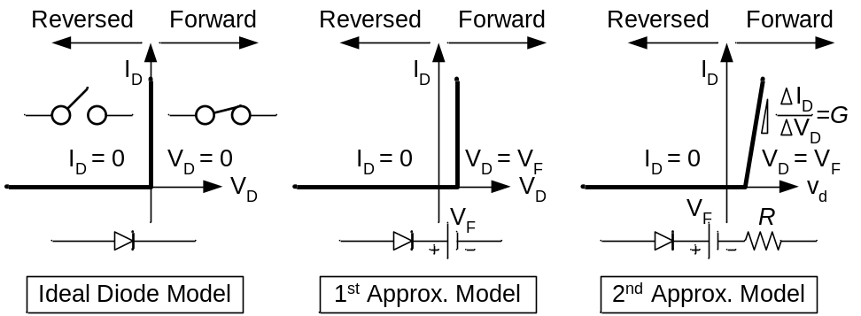
รูปที่ 2.2 Approximation models ของไดโอด.
- การวิเคราะห์วงจรโดยใช้ Load Line
การใช้ load line ในการวิเคราะห์วงจร เป็นวิธีทางกราฟ ซึ่งเหมาะสําหรับหาผลลัพธ์แรงดันและกระแสในวงจรที่ไม่เป็นเชิงเส้นและไม่ซับซ้อนนักได้. การวิเคราะห์วงจรซึ่งประกอบด้วย ไดโอดและความต้านทานต่ออนุกรมกับแหล่งจ่ายแรงดันดังรูปที่ 2.3 ก โดยวิธีทางกราฟนี้ ต้องเขียนกราฟความสัมพันธ์ระหว่างแรงดันและกระแสของไดโอดก่อน แล้วเขียน dc load line ซึ่งเป็นเส้นตรงตัดกับกราฟความสัมพันธ์ระหว่างแรงดันและกระแสของไดโอด ดังแสดงในรูปที่ 2.3 ข. จุดตัดจะบอกกระแสและแรงดันของไดโอด.
ในการเขียน dc load line เราจะหาจุด 2 จุดที่อยู่บนเส้นนั้น. เมื่อลากเส้นตรงผ่านจุด 2 จุดนั้น ก็จะได้ dc load line. DC load line จะเป็นความสัมพันธ์ระหว่างกระแสและแรงดันของไดโอด ซึ่งสมมุติให้แทนไดโอดด้วยแหล่งจ่ายแรงดันปรับค่าได้ 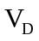. ค่าแรงดันของแหล่งจ่ายไฟสมมุตินี้จะถูกปรับตั้งแต่ค่า 0 V จนถึงแรงดันของแหล่งจ่ายไฟ 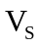. ถ้า เป็น 0 V กระแสในวงจรจะไหลเท่ากับ 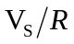 ซึ่งจะทําให้ได้จุดหนึ่งที่อยู่บน dc load line. แต่ถ้าแรงดัน เท่ากับแรงดันของแหล่งจ่ายแรงดัน กระแสในวงจรจะเป็น 0 A ซึ่งจะทําให้ได้จุดอีกจุดหนึ่ง. ดังนั้น ถ้าลากเส้นตรงผ่านจุด 2 จุดนี้ตัดกับเส้นกราฟความสัมพันธ์ระหว่างแรงดันและกระแสของไดโอดที่จุดใด จุดนั้นจะแรงดันและกระแสของไดโอดที่จะเกิดขึ้น ซึ่งเรียกว่า จุดทํางานสงบ หรือ quiescence point (Q-point).
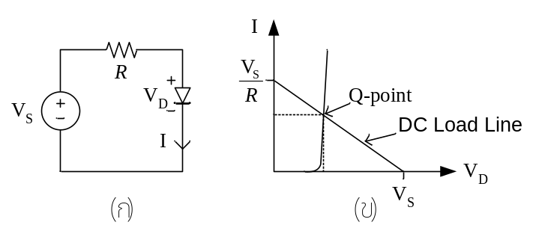
รูปที่ 2.3 การเขียน dc load line เพื่อหาแรงดันและกระแสในวงจร.
- Half-Wave Rectifier Circuit
ถ้านําไดโอดไปต่อเข้ากับไฟฟ้ากระแสสลับ จะทําให้กระแสซีกบวกหรือซีกลบ ซีกใดซีกหนึ่งของไฟฟ้ากระแสสลับไหลเพียงซีกเดียว ดังแสดงในรูปที่ 2.4. วงจรนี้จึงเรียกว่า half-wave rectifier.
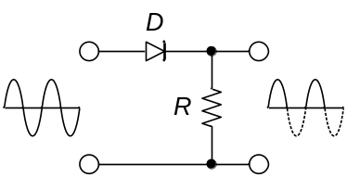
รูปที่ 2.4 วงจร half-wave rectifier.
- Full-Wave Rectifier Circuit
วงจรที่ทําให้ไฟฟ้ากระแสสลับทั้งซีกบวกและลบ กลับมาเป็นซีกใดซีกหนึ่งเพียงซีกเดียวเรียกว่า full-wave rectifier ดังแสดงในรูปที่ 2.5 ก และ ข. ในรูปที่ 2.5 ก เป็นวงจร full-wave bridge rectifier ต้องใช้ไดโอดถึง 4 ตัว. แต่ถ้าไฟฟ้ากระแสสลับได้จากหม้อแปลงแบบที่มีแทปตรงกลาง (center-tap transformer) จะใช้ไดโอดเพียง 2 ตัว.
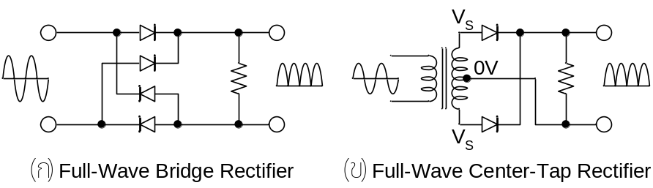
รูปที่ 2.5 วงจร full-wave rectifiers.
ถ้านําวงจรในรูปที่ 2.5 ข มาต่อไดโอดเพิ่มอีก 2 ตัว ดังแสดงในรูปที่ 2.6 จะได้วงจรที่สามารถจ่ายแรงดันได้ทั้งทางด้านบวกและลบ.
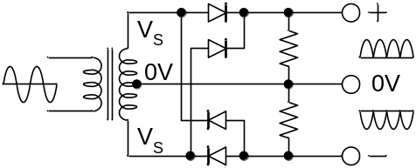
รูปที่ 2.6 วงจรจ่ายแรงดันทั้งไฟบวกและลบ.

- C-Input Filter
แรงดันไฟตรงที่ได้จากวงจร rectifier เป็นแรงดันที่ยังไม่เรียบพอที่จะใช้กับวงจรอิเล็กทรอนิกส์ทั่วไปได้. โดยทั่วไป จะต่อวงจรกรองกระแสตรง (dc filter) เพิ่มเติม เพื่อให้ได้ไฟฟ้ากระแสตรงที่เรียบกว่าเดิม. วงจรกรองกระแสตรงที่ใช้ ต้องมีคุณสมบัติเป็นวงจร low-pass filter ยอมให้กระแสตรงหรือสัญญาณที่มีความถี่ตํ่าผ่านได้ดีกว่าความถี่สูง. วงจรมีหลายแบบ ดังแสดงในรูปที่ 2.7. แต่ที่นิยมกันมาก จะเป็นแบบใช้ C ค่าใหญ่ต่อขนานกับวงจรจ่ายแรงดัน เพื่อทําให้แรงดันไฟตรงที่ได้เรียบขึ้น เนื่องจาก C มีคุณสมบัติรักษาระดับแรงดันคร่อมตัวมัน ไม่ให้เปลี่ยนในทันที.
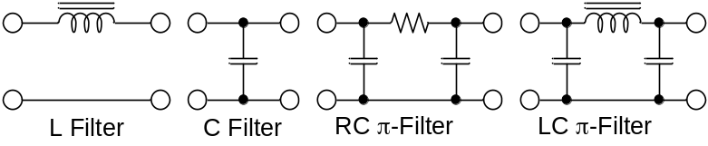
รูปที่ 2.7 วงจรกรองกระแสตรงหลายแบบ.
สัญญาณที่ได้จากวงจรกรองกระแสตรงถึงแม้ว่าจะเรียบมากกว่าเดิม แต่ยังคงปรากฏแรงดันกระเพื่อม (ripple voltage v_{r}) ในสัญญาณอยู่ ดังแสดงไว้ในรูปที่ 2.8. แรงดันกระเพื่อมนี้อาจวัดเป็นแรงดัน RMS หรือแรงดัน peak-to-peak (v_{rpp}) ก็มี.
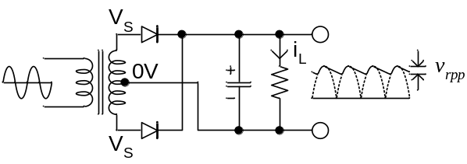
รูปที่ 2.8 วงจร full-wave rectifier แบบ center-tap ที่มี C กรองกระแสตรง.
แรงดันกระเพื่อม v_{r} จะมากหรือน้อยขึ้นอยู่กับค่า C, กระแสไฟ i_{L} ที่จ่ายให้กับโหลด และความถี่. ถ้า C มากหรือความถี่ไฟสลับสูง v_{r} จะน้อย. แต่ถ้ากระแสไฟ i_{L} มาก v_{r} จะมากตามด้วย.
- วงจร Voltage Multipliers
วงจร voltage multiplier ประกอบด้วยไดโอดและตัวเก็บประจุ สามารถเปลี่ยนไฟฟ้ากระแสสลับให้เป็นไฟฟ้ากระแสตรงได้ และยังสามารถเพิ่มแรงดันไฟตรงได้อีกด้วย. วงจร voltage multipliers ได้แสดงไว้ในรูปที่ 2.9 ก และ ข.
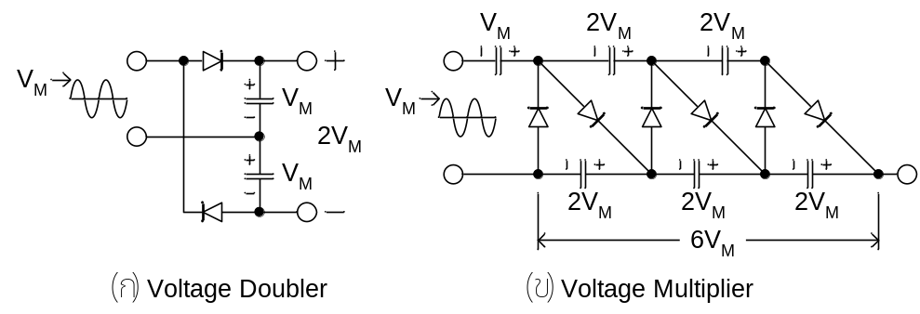
รูปที่ 2.9 วงจร voltage multipliers.
- อุปกรณ์ที่ใช้ในการทดลอง
ไดโอด (power diode 1A 100V) 1N4002 2 ตัว
ไดโอด (signal diode 200mA 75V) 1N4148 1 ตัว
LED สีแดง สีเขียว สีเหลือง สีส้ม อย่างละ 1 ตัว
Ultrabright LED 1 ตัว
หม้อแปลง 12-0-12 1 ตัว
C 1000 μF 35V 1 ตัว
R 1/4W 5% 120Ω 1 ตัว
R 1/2W 5% 1kΩ, 820Ω อย่างละ 1 ตัว
R 1W 5% 680Ω, 560Ω, 390Ω อย่างละ 1 ตัว
R 2W 5% 300Ω, 240Ω, 200Ω อย่างละ 1 ตัว
R 5W 5% 180Ω 1 ตัว
Power Supply ปรับค่าแรงดันและกระแสลัดวงจรได้ 1 เครื่อง
ออสซิลโลสโคป 1 เครื่อง
Digital Multimeters 2 เครื่อง
- การทดลอง (ทุกข้อต้องให้อาจารย์ตรวจดูความถูกต้องก่อนปล่อยไฟฟ้าเข้าในวงจร)
  - คุณสมบัติพื้นฐานของไดโอดชนิดต่างๆ
ต่อวงจรตามรูปที่ 2.10. เปลี่ยนค่าแรงดันของแหล่งจ่ายไฟ V_{S} เพื่อให้ได้กระแส I_{S} ในวงจรตามตารางที่ 2.1. บันทึกแรงดันคร่อมไดโอดชนิดต่างๆในตารางนี้ด้วย.
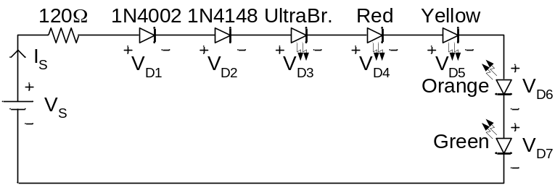
รูปที่ 2.10 วงจรวัดคุณสมบัติพื้นฐานของไดโอด
ตารางที่ 2.1 บันทึกผลกระแสที่ไหลในวงจรและแรงดันคร่อมไดโอดทุกตัว
I_{S} (mA) | 1N4002  (V) | 1N4148  (V) | LED (V)
I_{S} (mA) | 1N4002  (V) | 1N4148  (V) | Ultrabright | Red | Yellow | Orange | Green
1
2
3
5
I_{S} (mA) | 1N4002  (V) | 1N4148  (V) | LED (V)
I_{S} (mA) | 1N4002  (V) | 1N4148  (V) | Ultrabright | Red | Yellow | Orange | Green
8
10
15
20
25
30
ในรายงานให้เขียนกราฟความสัมพันธ์ระหว่างกระแสและแรงดันของไดโอดทุกตัว ลงในกระดาษกราฟเดียวกัน เพื่อสามารถเปรียบเทียบกันได้. กราฟนั้นจะต้องมีแรงดันเป็นแกนนอนและกระแสเป็นแกนตั้ง. ให้อภิปรายเปรียบเทียบกราฟความสัมพันธ์ระหว่างกระแสและแรงดันของไดโอดต่างๆ.
  - การวิเคราะห์วงจรโดยใช้วิธี DC Load Line
จากวงจรในรูปที่ 2.11 ให้ใช้ไดโอดเบอร์ 1N4002 และ LED สีเขียว. บันทึกแรงดันคร่อมไดโอดและกระแสที่ไหลในวงจรในตารางที่ 2.2.
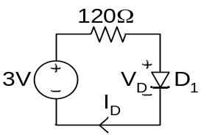
รูปที่ 2.11 วงจรเพื่อใช้ทดสอบวิธี dc load line.
ตารางที่ 2.2 บันทึกแรงดันคร่อมไดโอดและกระแสในวงจรในรูปที่ 2.11.
ชนิดไดโอด | V_{D} (V) | I_{D} (mA)
1N4002
LED สีเขียว
ในรายงานให้เขียน dc load line ตัดกับเส้นกราฟของไดโอด 1N4002 และ LED สีเขียวที่ได้จากการทดลองข้อ 1 เพื่อหาแรงดันคร่อมไดโอดและกระแสที่ไหลในวงจร. ให้อภิปรายเปรียบเทียบผลที่ได้จาก dc load line กับที่วัดได้จริง.
  - วงจร Full-Wave Rectifier
วัดความต้านทานของด้านทุติยภูมิของหม้อแปลงซึ่งเป็นด้านแรงดันตํ่า (12-0-12) แล้วบันทึกผล.
ความต้านทานระหว่างขั้ว 12 V กับขั้ว 0 V = Ω.
ความต้านทานระหว่างขั้ว 12 V อีกขั้วหนึ่งกับขั้ว 0 V = Ω.
ต่อวงจรตามรูปที่ 2.12 โดยใช้ไดโอดเบอร์ 1N4002 และตัวต้านทาน 1 kΩ. ให้ใช้ช่องสัญญาณที่ 1 และ 2 ของออสซิลโลสโคป ดูแรงดัน v₁ และ v₂ ตามลําดับ. จัดภาพที่แสดงบนจอออสซิลโลสโคปให้มีขนาดเหมาะสมและบันทึกภาพลงในพื้นที่วาดกราฟในรูปที่ 2.13.
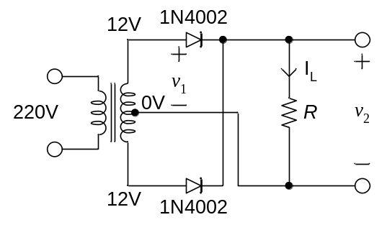
รูปที่ 2.12 วงจร full-wave center-tap rectifier.
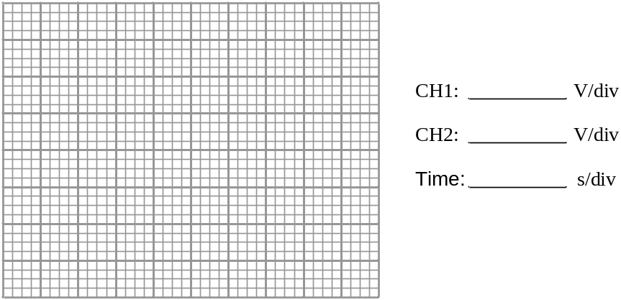
รูปที่ 2.13 พื้นที่วาดกราฟที่ได้จากจอออสซิลโลสโคป ในการทดลองข้อ 2.8.3.
ให้ทําการวัดกระแสที่ไหลผ่านความต้านทาน I_{L DC} และแรงดันไฟตรงคร่อมความต้านทาน V_{2 DC} โดยใช้ digital multimeter 2 ตัว แล้วบันทึกผลลงในตารางที่ 2.3.
ตารางที่ 2.3 บันทึกผลกระแส I_{L DC} และ V_{2 DC}.
R (Ω) | I_{L DC} (mA) | V_{2 DC}(V)
1k
820
680
560
390
300
240
200
180
ในรายงานให้เขียนกราฟความสัมพันธ์ระหว่าง I_{L DC} และ V_{2 DC} โดยมี I_{L DC} เป็นแกนนอนและ V_{2 DC} เป็นแกนตั้ง และเขียนอภิปรายความสัมพันธ์ดังกล่าวด้วย.
  - วงจร Full-Wave Rectifier ที่มี C เป็นวงจรกรองกระแสให้เรียบ
ต่อวงจรตามรูปที่ 2.14 โดยใช้ไดโอดเบอร์ 1N4002 และตัวต้านทาน 1 kΩ. ให้ใช้ช่องสัญญาณที่ 1 และ 2 ของออสซิลโลสโคป เพื่อดูแรงดัน v₁ และ v₂ ตามลําดับ. ให้บันทึกภาพสัญญาณตอนเริ่มเปิดไฟเข้าวงจรในพื้นที่วาดกราฟในรูปที่ 2.15 โดยเลือก trigger ของออสซิลโลสโคปในโหมด single. หลังจากนั้นให้ปรับ trigger ของออสซิลโลสโคปในโหมด autolevel และปรับ coupling mode ของช่องสัญญาณที่ใช้ดู v₂ ในโหมด ac เพื่อให้แสดงเฉพาะส่วน ripple voltage ของ v₂. ปรับ V/div ให้สัญญาณ ripple ใหญ่พอประมาณ เพื่อบันทึกรูปได้สะดวก. เขียนรูปบนจอออสซิลโลสโคปในพื้นที่วาดกราฟในรูปที่ 2.16.
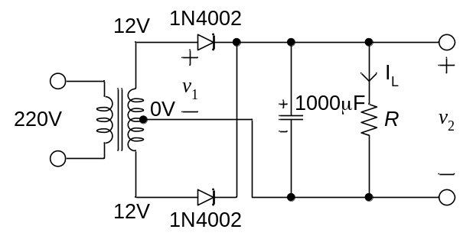
รูปที่ 2.14 วงจร full-wave center-tap rectifier ที่มี C กรองกระแสให้เรียบ.
รูปที่ 2.15 พื้นที่วาดกราฟที่ได้จากจอออสซิลโลสโคปเมื่อเริ่มเปิดไฟเข้าวงจร.
รูปที่ 2.16 พื้นที่วาดกราฟที่ได้จากจอออสซิลโลสโคปโดยแสดง ripple voltage ในช่องสัญญาณที่ 2.
ให้ทําการวัดกระแสที่ไหลผ่านความต้านทาน I_{L DC}, แรงดันไฟตรงคร่อมความต้านทาน V_{2 DC} โดยใช้ digital multimeter 2 ตัว และวัดแรงดันกระเพื่อมแบบ peak-to-peak (v_{rpp}) โดยใช้ออสซิลโลสโคป แล้วบันทึกผลลงในตารางที่ 2.4.
ตารางที่ 2.4 บันทึกผลกระแส I_{L DC} และ V_{2 DC}, v_{rpp}.
R (Ω) | I_{L DC} (mA) | V_{2 DC}(V) | v_{rpp}(mV)
1k
820
680
560
390
300
240
200
180
ในรายงานให้เขียนกราฟความสัมพันธ์ระหว่าง I_{L DC} และ V_{2 DC} จากตารางที่ 2.4 ลงในกราฟที่ได้จากการทดลองที่แล้วในกระดาษกราฟแผ่นใหม่ เพื่ออภิปรายผลเปรียบเทียบกัน. นอกจากนี้ให้เขียนกราฟความสัมพันธ์ระหว่าง I_{L DC} และ v_{rpp} โดยมี I_{L DC} เป็นแกนนอนและ v_{rpp} เป็นแกนตั้ง และเขียนอภิปรายความสัมพันธ์นี้ด้วย.
- สรุปสิ่งที่ได้เรียนรู้
ให้สรุปสิ่งที่เรียนรู้ทั้งหมดจากการทดลองแยกเป็นอีกหัวข้อหนึ่งในท้ายรายงาน โดยสรุปเรียงตามลําดับเรื่องที่ทดลอง.

